WTOREK 31.03
Temat kompleksowy: „ Wiosenne przebudzenie”
Temat dnia: W marcu jak w garncu
Proponowane aktywności do wykorzystania w ciągu całego dnia
Cele: -ćwiczenia w przeliczaniu w zakresie dziesięciu i więcej ,układaniu i rozwiązywaniu zadań arytmetycznych, przygotowanie do nauki kodowania ( edukacja matematyczna)
- określanie znaczenia wody w życiu człowieka,
- nauka piosenki
1.Rodzicu, przeczytaj dziecku wiersz „Marcowe kaprysy” Bożeny Formy
Wymieszał marzec pogodę w garze,
Ja wam tu zaraz wszystkim pokażę.
Śnieg i przymrozki, deszczową słotę,
słońca promieni dorzucę trochę.
Domieszam powiew wiatru ciepłego,
Smutno by w marcu było bez niego.
Deszczu ze śniegiem troszeczkę dodam,
Będzie prawdziwa marcowa pogoda.

2.Zadaj dziecku pytania dotyczące treści ( wspomóżcie się rysunkiem):
Kto był głównym bohaterem?
Co marzec mieszał w garze?
Jakie zjawiska atmosferyczne wrzucał do garnka?
Co powstało w garnku?

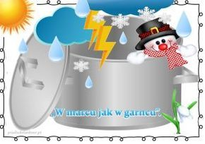

3 Drogi Rodzicu nawiąż do obecnego miesiąca i wyjaśnijcie wspólnie z dzieckiem przysłowie: ”W marcu jak w garncu”. Zachęć do naśladowania szumu wiatru, padającego deszczu itp.)
(Marcowa pogoda jest kapryśna, w ciągu dnia może padać śnieg, świecić słońce, wiać wiatr, padać deszcz)
4.W marcu jak w garncu – zabawa słowna
Rodzic rozpoczyna zabawę słowami: Marzec do garnka wkłada: deszcz. Dziecko powtarza całe zdanie i dodaje jeden wyraz, np. „Marzec do garnka wkłada: deszcz, wiatr”. Kolejno powtarzamy całe zdanie i dodajemy nowy wyraz.
5.Zabawa matematyczna” Podziel sprawiedliwie”
Przygotujcie sztućce, które macie w domu. Rodzicu, poproś dziecko, by
-Pomyślało jak nakryć stół dla całej rodziny?
-Ile potrzebuje talerzy, łyżek, widelców, noży, łyżeczek?
-Czy każda osoba potrzebuje oddzielnego garnka? Uzasadnij odpowiedź
6.Zabawa matematyczna „ Marcowy garnek” z elem.kodowania.
Rodzicu, wydrukuj ( w miarę możliwości) kartę pracy , poproś dziecko. aby starannie wykonało polecenie „ Rysuj po śladach, pokoloruj garnki wg kodu:

- 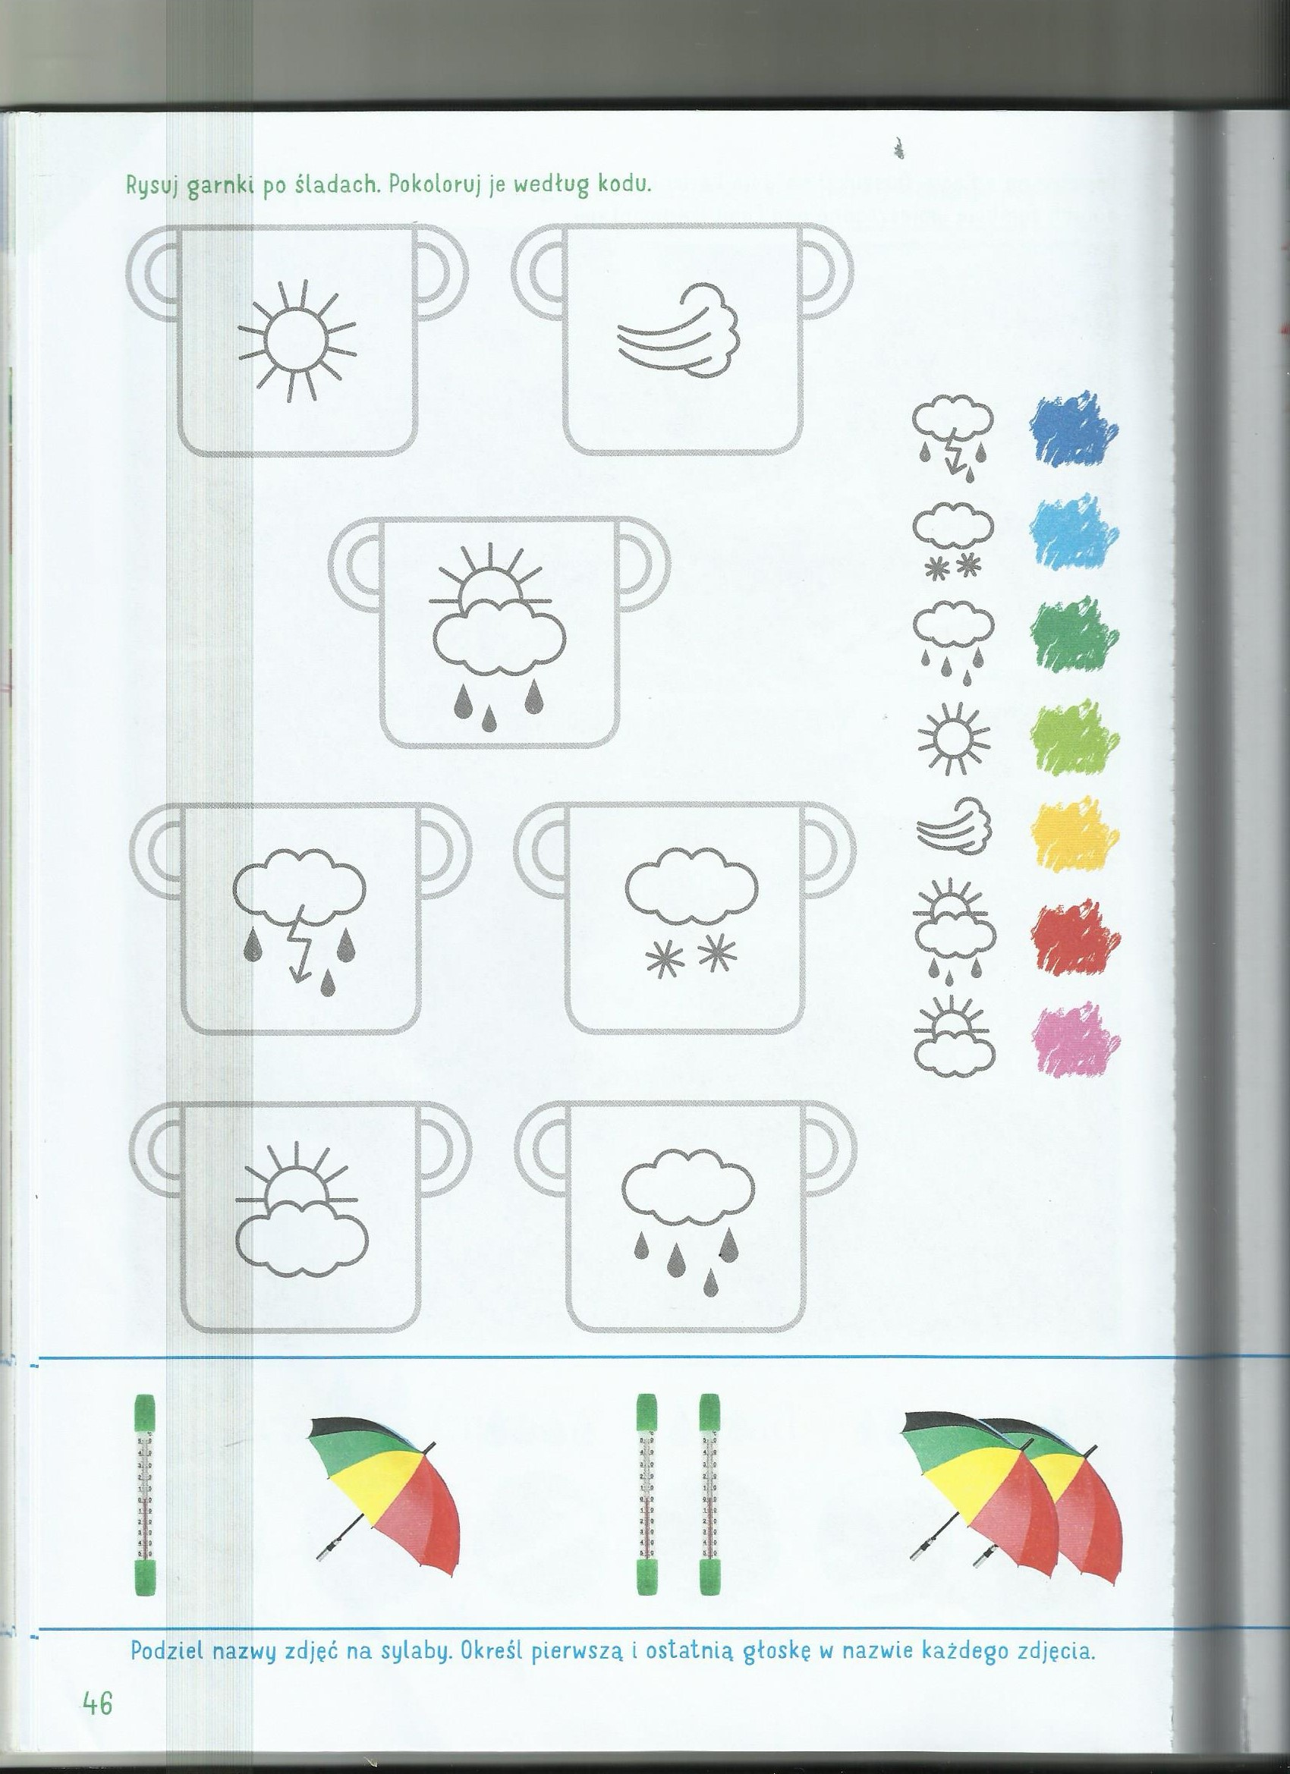

6.Zabawa ruchowa „ Marcowa przepychanka”
Dziecko i Rodzic siadają naprzeciwko siebie, wyciągają swoje dłonie i zaczynają się przepychać. Można też spróbować przepychanek samymi kciukami, plecami lub całym ciałem, z ramionami skrzyżowanymi na piersi, itp.
7. Zabawa badawcza „ Co pływa, a co to tonie?” ( potrzebne będą – woda w przeźroczystym naczyniu, przedmioty typu kulka z plasteliny, metalowy spinacz, kawałek papieru, kapsel, korek, metalowe pudełeczko, kamyk, patyk itp.)
Porozmawiajcie na temat pozytywnych i negatywnych wartości wody
- do czego potrzebna jest woda? Kto potrzebuje wody?
jak wygląda woda?, jaki ma kolor, zapach (obserwacja) -czy woda zawsze tak wygląda, czy zawsze jest płynem?
-czy można bez wody żyć?
-czy woda może człowiekowi zagrażać?
Doświadczenie i obserwacja „ Co pływa a co tonie?”- pooglądajcie zgromadzone przedmioty, zapytaj dziecko, które z przedmiotów jego zdaniem utoną. Sprawdźcie, czy przypuszczenia są słuszne. . Wspólne wyciągnięcie ogólnych wniosków: „Od czego zależy, czy określony przedmiot zatonie czy będzie pływał?
(- ważny jest nie tylko materiał, z którego zrobiony jest przedmiot ale też jaki ma kształt- kulka z plasteliny lub plastelina spłaszczona
- niektóre przedmioty lekkie toną, ponieważ mają małą powierzchnię – spinacz
- puste metalowe pudełko pływa ponieważ jest wypełnione jest powietrzem
- metalowe pudełko napełnione wodą tonie, ponieważ jest ciężkie)
W miarę możliwości wydrukujcie ( lub narysujcie) poniższą Kartę pracy , zamiast naklejek- poproś dziecko, by narysowało odpowiednio umieszczone przedmioty

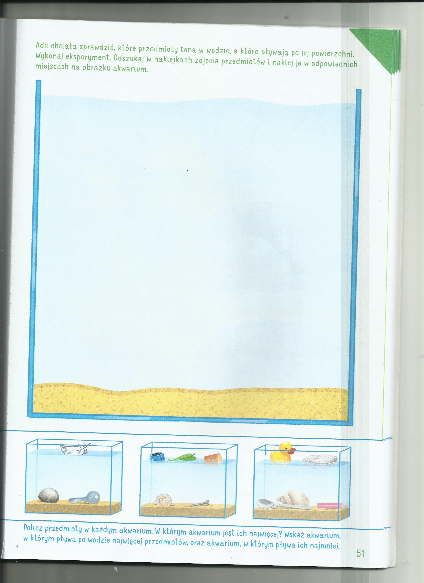

8.Piosenka. Posłuchajcie piosenki:
https://www.youtube.com/watch?v=kk5oMrOkffc
Rodzicu, zachęć dziecko do nauki słów ( wyjaśnijcie wspólnie znaczenie „ dziwnych słów”, np. „ krocie”, „ dalej, żywo, dzieci”) i melodii
Tekst piosenki:

Maria Konopnicka
Bocian
Bociek, bociek leci!
Dalej, żywo, dzieci!
Kto bociana w lot wyścignie,
Temu kasza nie ostygnie.
Kle, kle, kle, kle, kle!
Bociek dziobem klaska:
— Wyjdźcież, jeśli łaska!
Niech zobaczę, niech powitam,
Niech o zdrowie się zapytam.
Kle, kle, kle, kle, kle!
— A ty, boćku stary,
Piórek masz do pary;
Żaby je liczyły w błocie,
Naliczyły cztery krocie.
Kle, kle, kle, kle, kle!
Nim skończyły liczyć,
Już je zaczął ćwiczyć.
— Oj, bocianie, miły panie,
Miejże dla nas zmiłowanie!
Kle, kle, kle, kle, kle!

9. Ćwiczenia dodatkowe ( ćwiczenia w czytaniu i liczeniu)

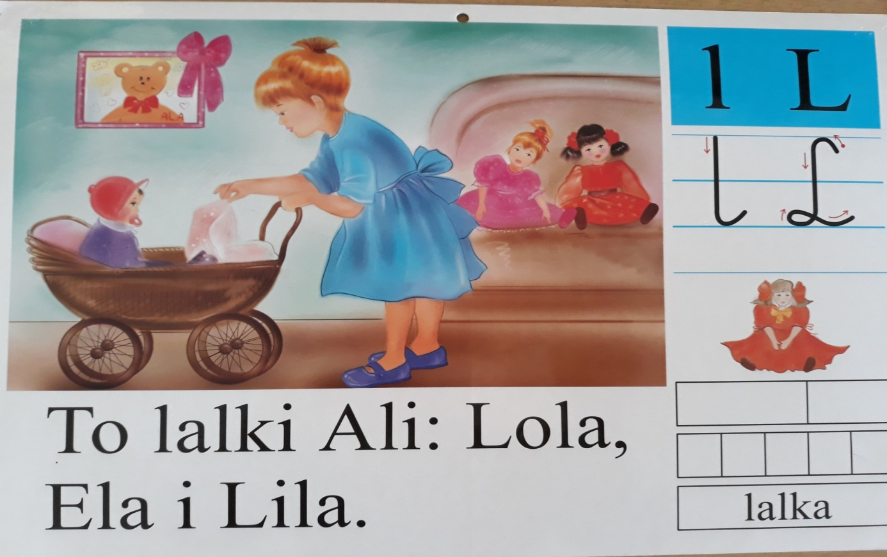

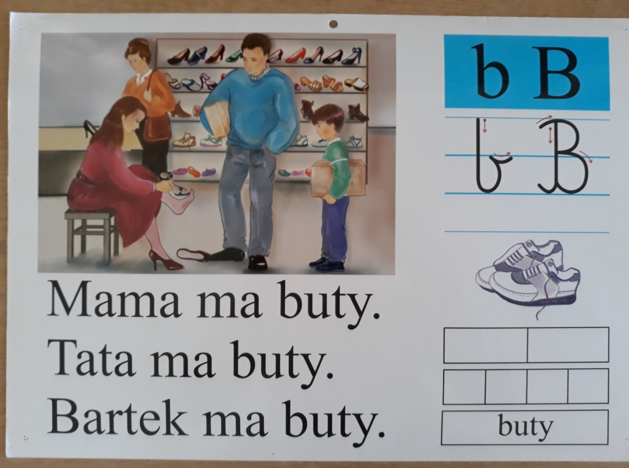

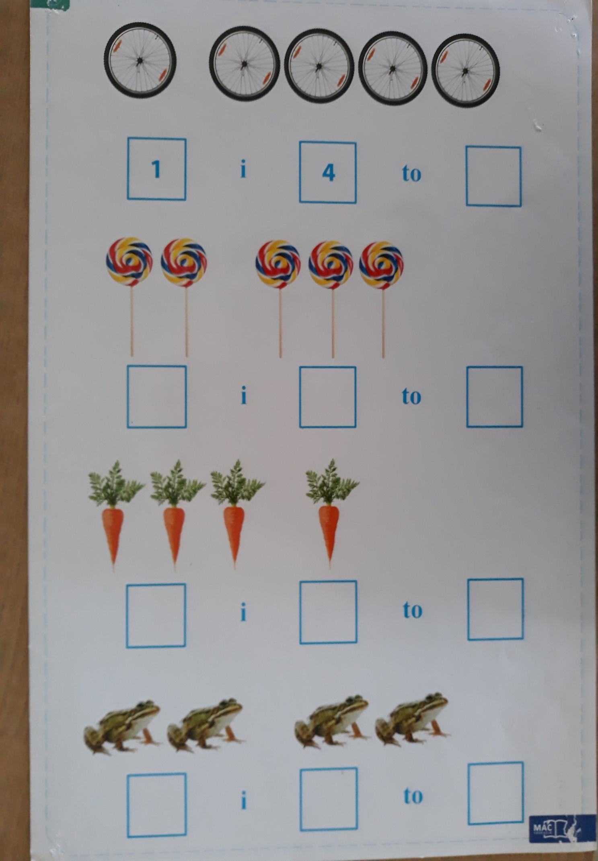

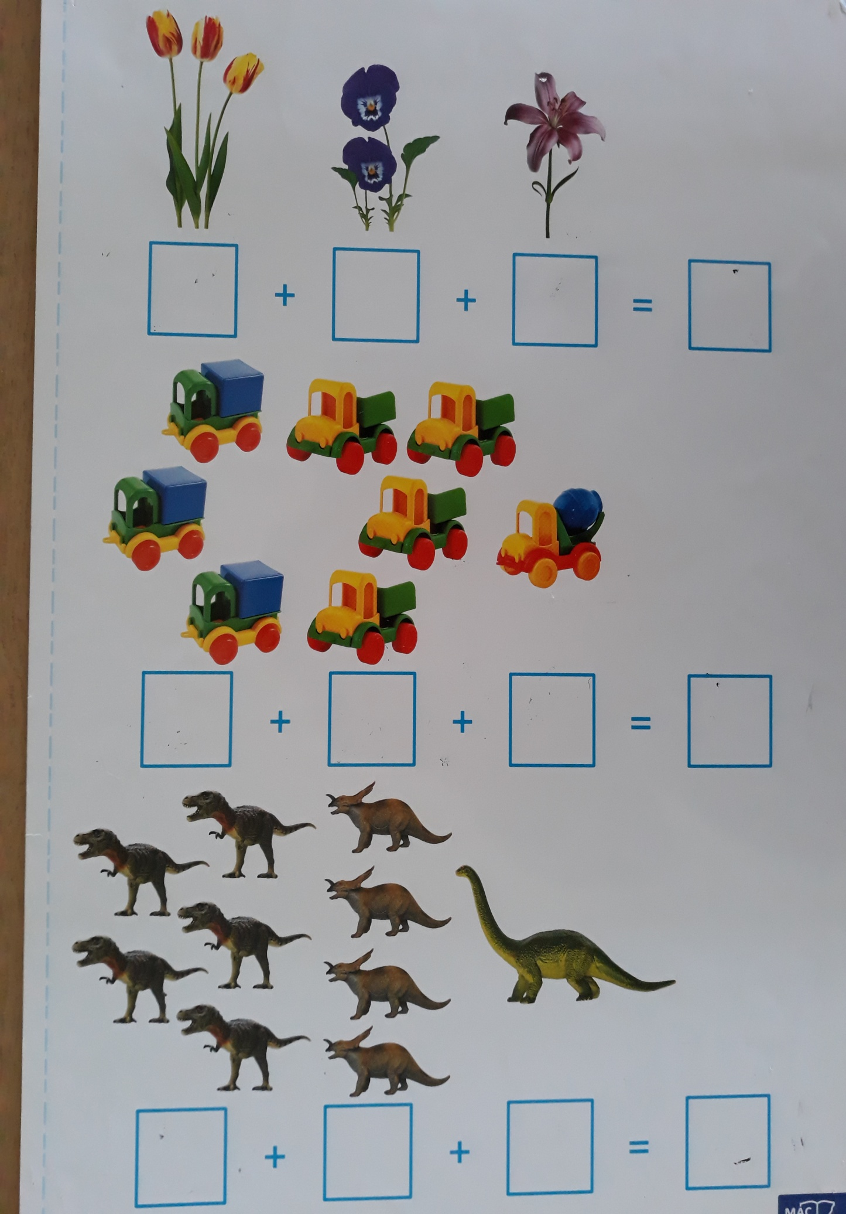

Przykład informacji zwrotnej do nauczyciela

Przykłady informacji zwrotnej:
Imię i nazwisko dziecka: .............................................................
Data: 31.03.2020 (wtorek)
Proszę wpisać TAK lub NIE
1. Dziecko wysłuchało wiersza.
2 Dziecko odpowiadało na pytania do tekstu
3.Dziecko poznało przysłowie „ W marcu jak w garncu”
4.Dziecko brał udział w zabawie matematycznej
7. Dziecko wykonało doświadczenie i poznawało piosenkę
8. Inne
To są tylko przykłady, ale mamy nadzieję, że dzięki nim będzie łatwiej napisać informację zwrotną. Chodzi tylko o kilka zdań zgodnych z materiałami, które będziemy wstawiać na stronę.
W przypadku kart pracy i prac plastycznych najlepiej zrobić zdjęcie i przesłac na adres mailowy.
Pamiętajcie Drodzy Rodzice, że dzieci dopiero się uczą i mają prawo popełniać błędy. ;-), ich prace nie muszą być „jak z obrazka”
Informację zwrotną przesyłajcie proszę na e-mail grupowy: calineczka2020zostanwdomu@gmail.com

Jeśli nie macie takiej możliwości to można skorzystać z Messenger: Aneta Roga lub Bernadeta Niełacna
Informację zwrotną można przesyłać raz w tygodniu, ale musi ona zawierać opis każdego dnia. To Państwo decydujecie , czy wysyłacie informację codziennie czy raz w tygodniu (zbiorową).

